**YMH418 - Yazılım Mühendisliği Güncel Konular - Rapor 6**

1. **Giriş**

Gerçekleştirilen 3. aşaması için geçen hafta düzenlenen veriler kullanılarak grafikler oluşturuldu.

1. **Yapılan Çalışmalar**

Geçen hafta, Excel programının yardımı ile veriler içerisinde hiçbir boş alan kalmayacak şekilde silindi. Oluşturulan veri seti yeni bir csv dosyasına kaydedildi. Kullanılan özelliklerin bazı istatistiki özellikleri hesaplandı. Kritik seviyeler için araştırmalar yapıldı.

1. **Veri Setinin İstatistiki Özellikleri**

Pandas kütüphanesi yardımıyla öncelikle mevsimler ve aylar veriye ayrı özellikler olarak eklendi. Sonrasında, tüm veriler sayısal değerlerle değiştirildi ve bu değerler Repository içerisinde bulunan notlara kaydedildi. Yeniden değer verilen alanlar ve değerleri şu şekildedir;

* IstasyonTipi Sütunu

Kentsel: 0

Sanayi: 1

Trafik: 2,

* GeceGunduz Sütunu

Gece: 0

Gunduz: 1,

* HaftasonuHaftaici Sütunu

Haftasonu: 0

Haftaici: 1 ,

* Mevsim Sütunu

Ilkbahar: 0

Kis: 1

Sonbahar: 2

Yaz: 3,

Buna ek olarak aylar da 0-11 arasında numaralandırılmıştır.

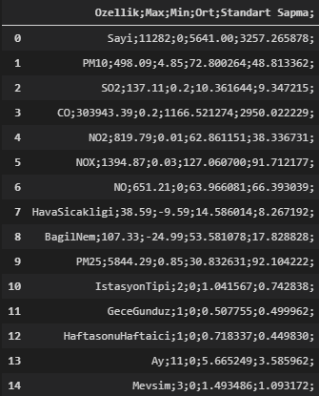Verilerde oluşan ondalık sembol hatası sebebiyle veriler yeniden düzenlenmiş ve ondalık sembol “.” ile değiştirilmiştir. Sonrasında yine pandas ve numpy kütüphaneleri yardımı ile istatiski özellikler hesaplanmıştır (Şekil 1.).

Şekil 1. veri_seti_ozet.csv ekran görüntüsü

1. **Gece ve Gündüz Saatlerine Görselleştirme**

Ankara’da bulunan 3 farklı istasyondan alınan verilerden öncelikle kritik seviyenin üstünde olan kayıtlar bulunmuş, daha sonra bu kayıtlar gece veya gündüz olma durumuna göre gruplandırılmıştır. Gruplanan veriler matplotlib.pyplot kütüphanesi kullanılarak görselleştirilmiştir. Sırasıyla soldan sağa Kentsel, Trafik ve Sanayi tip istasyonlardan gelen veriler ile bar grafik oluşturulmuştur.

PM10 özelliği Kentsel ve Sanayiden gelen verilerde gece daha yüksekken Trafik tipi istasyondan gelen veride gündüz daha yüksektir bunun nedeni trafikteki araçların egzoz dumanı ile ilişkilendirilebilir. Gece yüksek olma nedeni ile geceleri daha soğuk olması nedeniyle ısıtmada kullanılan yakıtların gece daha çok tüketilmesi sebep olarak görülebilir.

NO2 özelliğinin de gündüzleri yüksek olması insanların daha aktif olmasına bağlanabilir. Diğer grafiklerde genel olarak gece ve gündüz birbirine yakın sayılarda seyretmiştir.

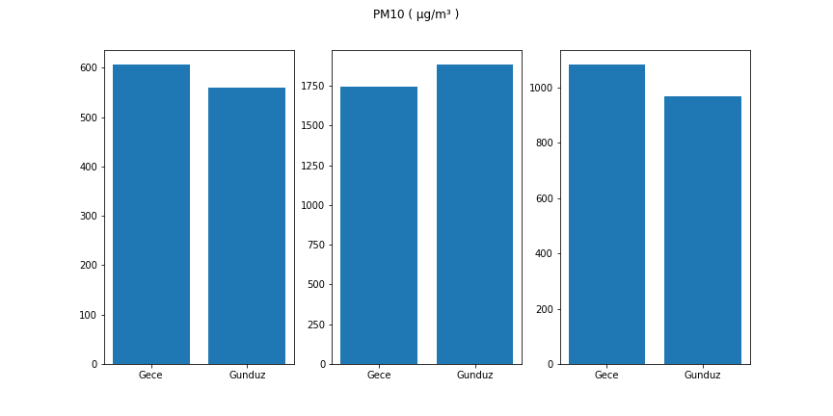

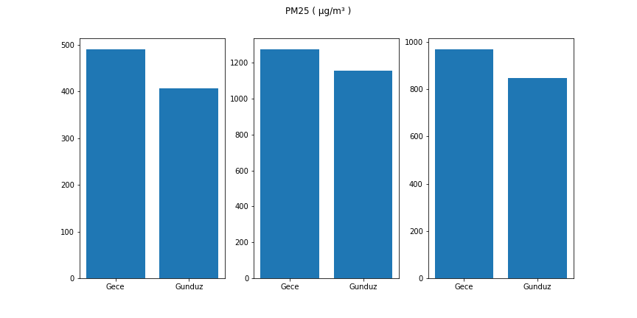 Şekil 2. PM10 Gece Gündüz

Şekil 3. PM25 Gece Gündüz

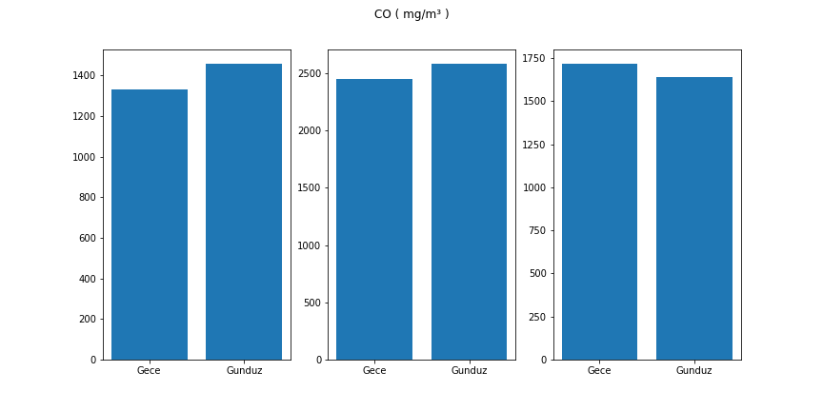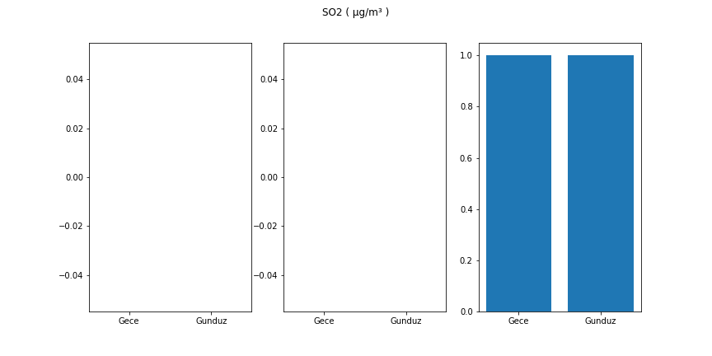 Şekil 4. SO2 Gece Gündüz

Şekil 5. CO Gece Gündüz

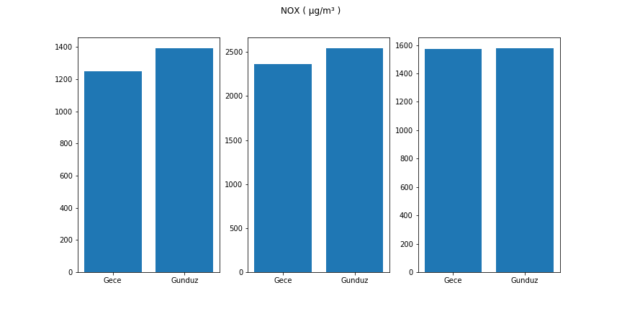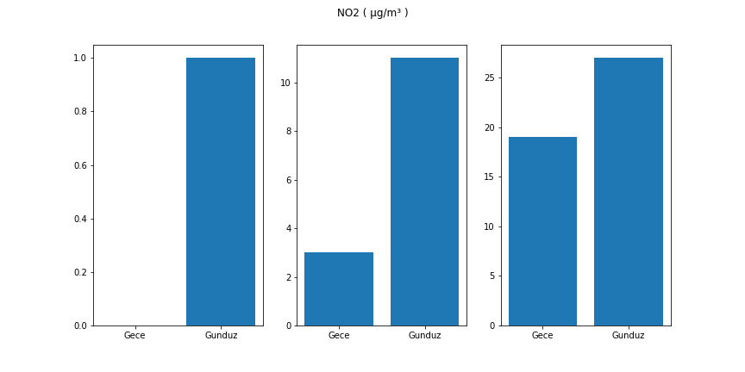Şekil 6. NO2 Gece Gündüz

Şekil 7. NOX Gece Gündüz

1. **Mevsimlere Göre Değerlendirilmesi**

Gece/Gündüz için yapılan filtreleme işlemi bu defa mevsimler için yapılarak yine aynı düzende grafikler oluşturuldu.

Genel olarak tüm özelliklerde Kışın kritik seviyenin üstünde olan kayıt sayısı fazlayken, bu da yakıt tüketiminin artmasına bağlanabilir, sanayi istasyonundan gelen verilerde sonbaharda daha fazla olduğu görülmüştür. Daha önce de hava sıcaklığında normalin üzerinde kayıtların bulunması bu ölçümlerde de hatalı sonuçların olabileceğini göstermektedir.

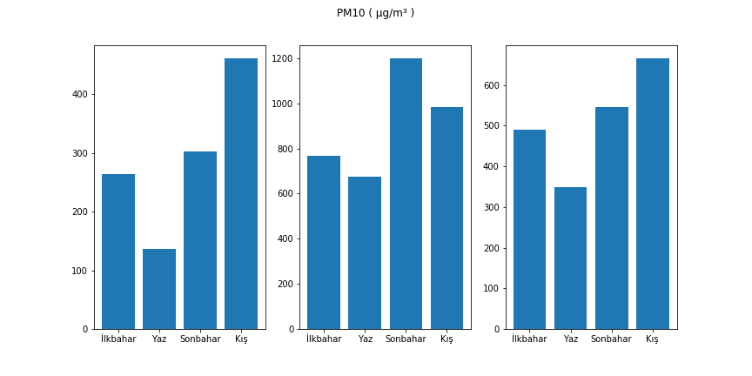

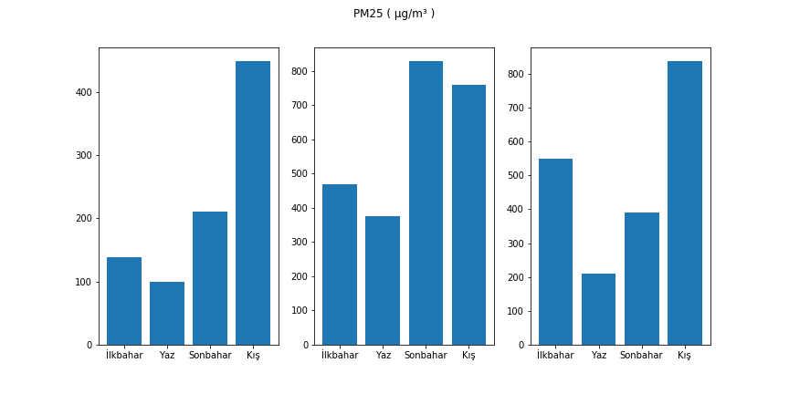Şekil 8. PM10 Mevsimsel

Şekil 9. PM25 Mevsimsel

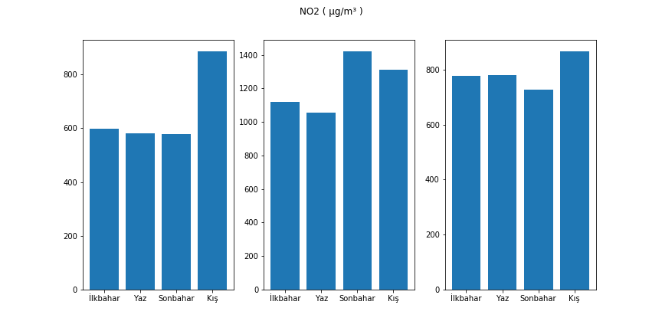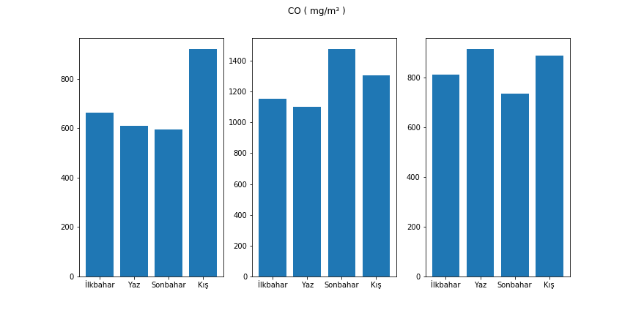Şekil 10. CO Mevsimsel

Şekil 11. NO2 Mevsimsel

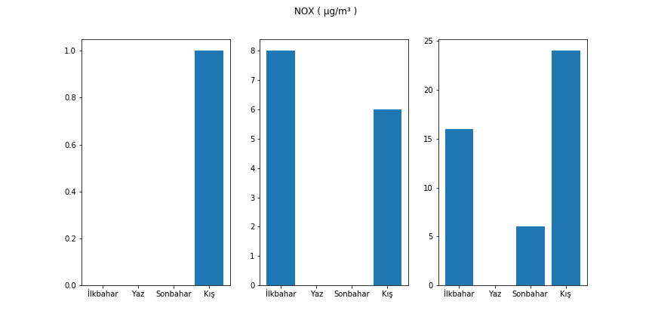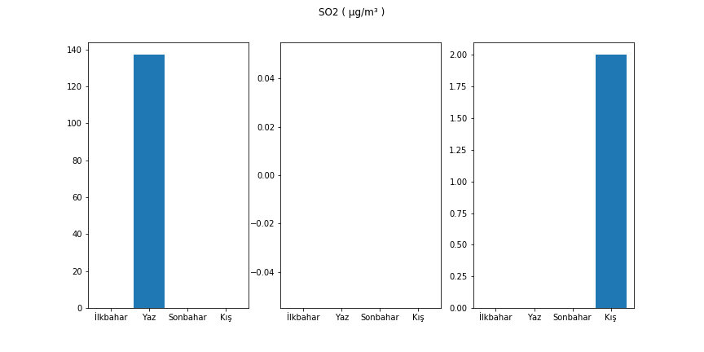Şekil 12. NOX Mevsimsel

Şekil 13. SO2 Mevsimsel